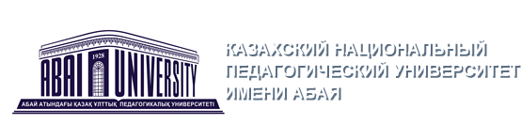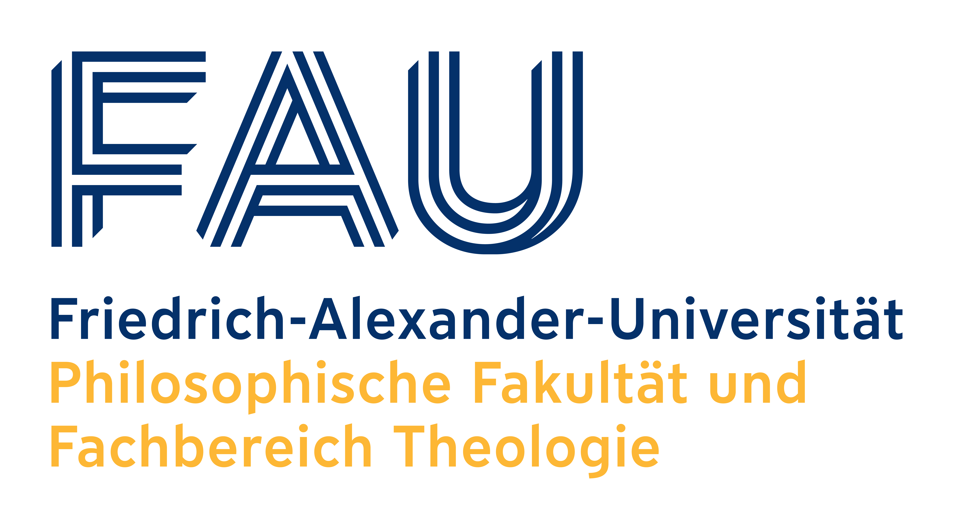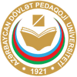

Дуальные модели подготовки будущих педагогических кадров в международном образовательном пространстве: проблемы, решения, перспективы

Дата проведения конференции: 11-12 октября 2022 г.
Последний день подачи заявок и докладов: 20 сентября 2022

Место проведение конференции: Казахский национальный педагогический университет имени Абая, проспект Достык 13, конференц. зал

Конференция является частью проекта “Педагогический профессионализм и интернационализация – Диалог с Постсоветским исламским образовательным пространством” научно-педагогического подразделения Diversity Education и Международных образовательных исследований Университета Фридриха-Александра Эрлангена-Нюрнберга (FAU) в сотрудничестве с Казахским национальным педагогическим университетом имени Абая (КазНПУ) и Азербайджанский государственный педагогический университет (АГПУ). Немецкая служба академических обменов (DAAD) финансирует проект из средств Федерального министерства иностранных дел (AA) в рамках программы “Диалог высшего образования с мусульманским миром”. Конференция организована и проводится в Казахском национальном педагогическом университете имени Абая (КазНПУ).

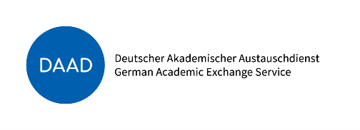

Уважаемые коллеги!

Приглашаем Вас принять участие в международной научной конференции «Дуальные модели подготовки будущих педагогических кадров в международном образовательном пространстве: проблемы, решения, перспективы». Конференция состоится 11-12 октября 2022 в КазНПУ им. Абая, Алматы.

Конференция способствует научному диалогу о связи теории и практики в подготовке педагогических кадров в сфере (международного) образования и фокусируется на потенциале дуальных моделей обучения в постиндустриальную цифровую эпоху. В частности, в докладах конференции обсуждаются модификации образовательных программ бакалавриата и магистратуры, реализующие дуальную парадигму образования для будущих специалистов (международного) образования.
Целью проведение конференции является обмен международными исследованиями и опытом университетов Казахстана, Германии, Азербайджана и других стран, в частности:
- определение инновационных направлений образовательных исследований;
- поиск путей совершенствования процесса профессиональной подготовки путем расширения профессиональных сетей мирового образовательного сообщества;
- обсуждение организационно-педагогических принципов, определяющие влияние макросреды профессионального образования на дуализацию подготовки педагогических кадров

Основные направления конференции:

1. Социально-педагогическая практика реализации моделей дуального обучения в профессиональном и высшем образовании Казахстана, Германии и Азербайджана и их привязка к международным образовательным пространствам.
2. Педагогические проблемы и психологическое обеспечение дуальной подготовки будущих педагогов, в частности в международном образовании
3. Инновационные модели дуальной подготовки будущих педагогов и новые технологии: (персонализированные, цифровые, обучение с элементами искусственного интеллекта, гибридное обучение).

Оргкомитет оставляет за собой право отбора статей для публикации. Принимаются статьи только по теме конференции.
Формат конференции (в режиме оффлайн и онлайн):
- пленарное заседание
- работа секций по направлениям
Доклады представляются одним или не более трех со-авторами и преставлен главным автором. На каждую презентацию будет отведено 20 минут, в том числе 10 минут на презентацию, 10 минут на обсуждение.

По итогам работы конференции будет выдан сертификат об участии и планируется выпуск сборника научных трудов конференции, которому будет присвоен международный ISBN.

Рабочий язык конференции – английский.

Заявки для участия в конференции и статьи принимаются до 20 сентября 2022 года по электронному адресу: dual-kaznpu-conf@mail.ru. Форма заявки и требования к оформлению статье прилагаются.
Для дополнительной информации, можете связаться с Мадиной Молдагали по тел: +7 775 188 84 79.

